**变化的箭头**

为什么透过透明水杯看到的箭头方向是相反的？



**问题**



**实验**

**※准备好材料※**

A4纸一张、彩笔、透明水杯一个、水。

**※一起来动手※**

1.在A4纸上画两个向右的粗箭头。

2.将纸片竖在水杯后，透过水杯观察箭头的方向。

3.往玻璃杯中注入一半量的水。

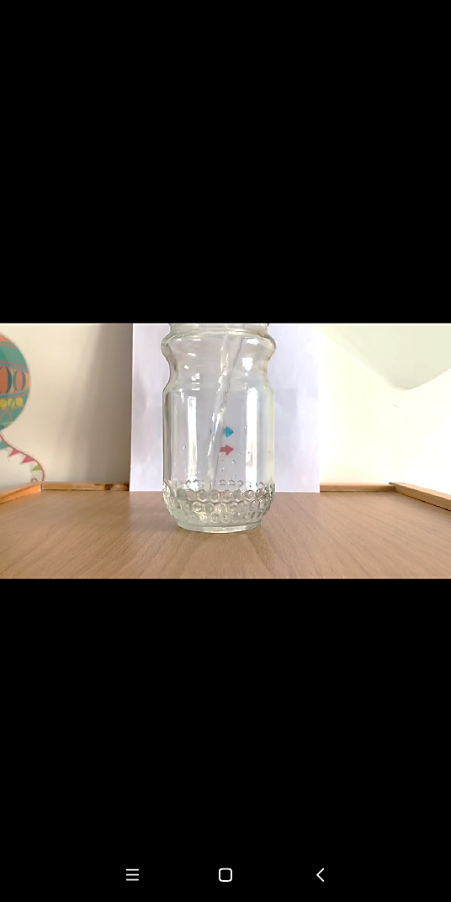

4. 再次透过水杯注意观察，箭头指向了哪个方向。

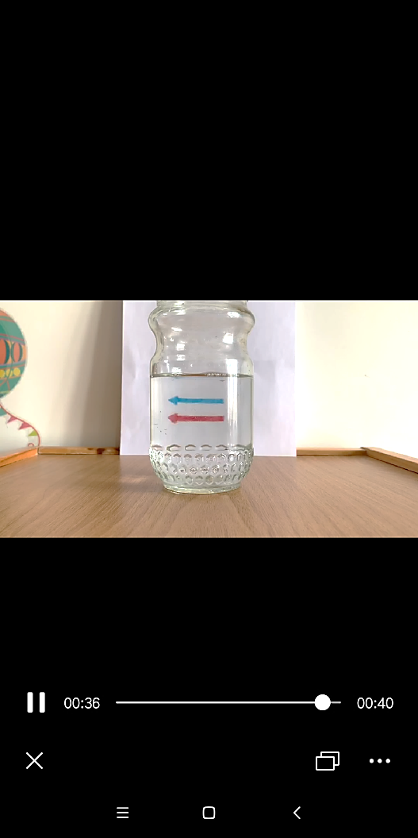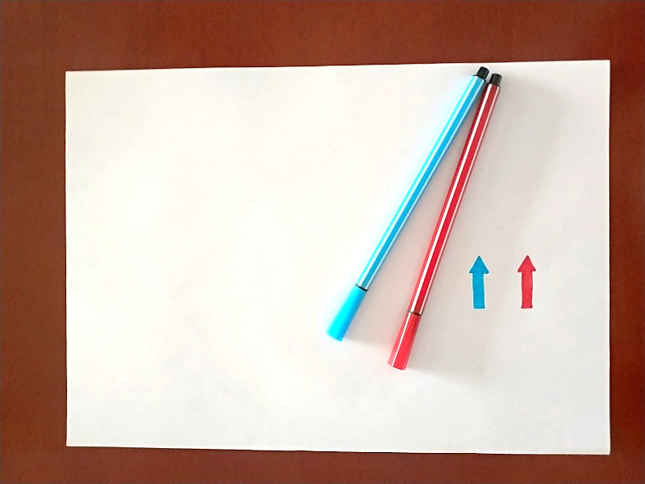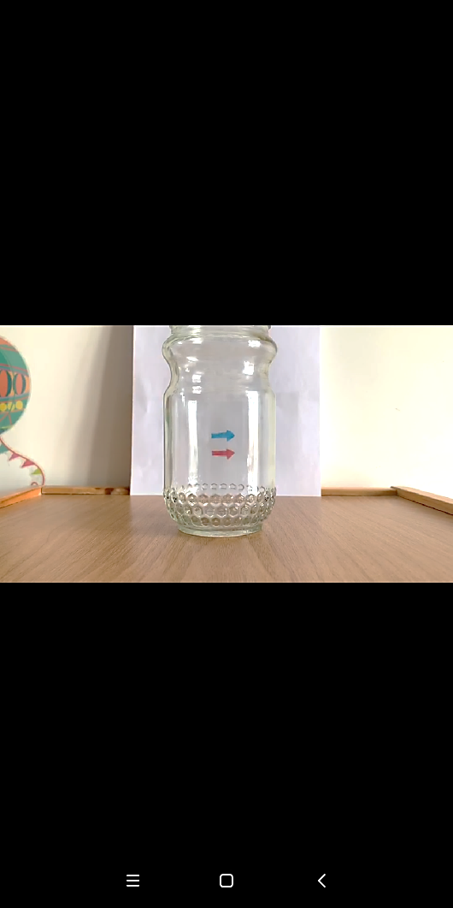

同学们，你看到了哪些有趣的现象？又产生了哪些疑问？可以用自己喜欢的方式和其他人交流分享。

**※我有新发现※**

箭头改变方向是因为杯子注入水后就像一个凸透镜。射入的光线经过折射后，除经过光心的光线不改变方向外，其他的光线都会改变方向。

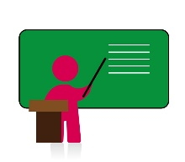

**揭秘**

**※相关视频内容链接※**

如果你想进行更多的项目学习，就进入老师提供的网址：

<https://haokan.baidu.com/v?vid=5672408276905995805&pd=bjh&fr=bjhauthor&type=video>

有趣的实验：杯中的画，受到了水的折射，产生了变化，肯定会对你把握这些知识有所帮助。